|  |  |
| --- | --- |
| Муниципальный этап  Всероссийской олимпиады школьников по астрономии  2022 - 2023 учебный год | 8 класс |

**Ключи ответов**

*Решение каждого задания оценивается по* ***8-балльной системе****. Альтернативные способы решения задачи, не учтенные составителями задач в рекомендациях, при условии их правильности и корректности также оцениваются в полной мере. Ниже представлена общая схема оценивания решений.*

* 0 баллов — решение отсутствует, абсолютно некорректно, или в нем допущена грубая астрономическая или физическая ошибка;
* 1 балл — правильно угадан бинарный ответ («да-нет») без обоснования;
* 1–2 балла — попытка решения не принесла существенных продвижений, однако приведены содержательные астрономические или физические соображения, которые можно использовать при решении данного задания;
* 2–3 балла — правильно угадан сложный ответ без обоснования или с неверным обоснованием;
* 3–6 баллов — задание частично решено;
* 5–7 баллов — задание решено полностью с некоторыми недочетами;
* 8 баллов — задание решено полностью.

Выставление премиальных баллов (оценка за задание более 8 баллов) на муниципальном этапе не допускается. Общая оценка за весь этап получается суммированием оценок по каждому из заданий. Таким образом, максимальная оценка за весь муниципальный этап составляет **32** балла.

**Итоговая рейтинговая таблица результатов муниципального этапа олимпиады по астрономии составляется и передается Организатору олимпиады в стобалльной системе.**

Рекомендуем формировать итоговую рейтинговую таблицу результатов олимпиады по астрономии с переводом в 100 балльную систему после проведения апелляции.

Итоговая оценка за выполнение заданий определяется путём сложения суммы баллов, набранных участником за выполнение заданий **с последующим приведением к 100 балльной системе.**

В случае дробного итогового результата он округляется до целого числа по правилам математики.

В итоговой рейтинговой таблице результатов муниципального этапа олимпиады по астрономии **максимальная оценка** по итогам выполнения заданий олимпиады **100 баллов.**

В 8 классе оценка по итогам выполнения заданий за муниципальный этап не более 32 баллов, тогда для перехода к 100 балльной системе необходимо: 32 × 3,12 = 99,84=100 баллов, т.е. оценка по итогам выполнения заданий умножается *на коэффициент 3,12.*

*1) Полное солнечное затмение с максимальной фазой наблюдалось 29 марта 2006 года во многих странах, в том числе в Казахстане, Турции, Нигерии, Ливии, России. Расставьте эти страны в том порядке, в каком по ним проходила лунная тень.*

Решение:

Нигерия, Ливия, Турция, Россия, Казахстан.

Лунная тень движется по земной поверхности с запада на восток

в соответствии с орбитальным движением Луны.

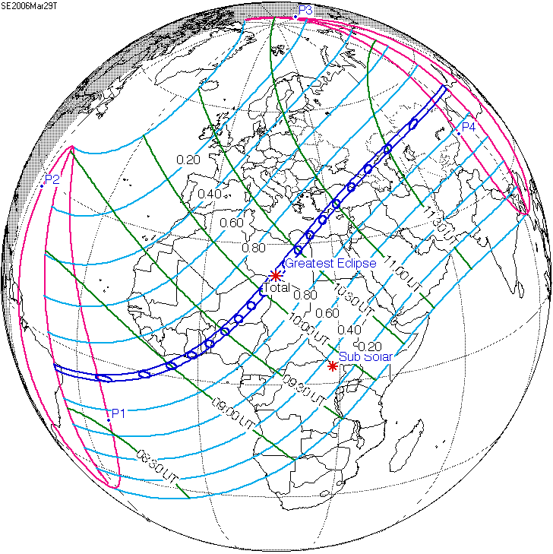

*2) Можно ли наблюдать Луну, которая не заходит в течение суток за горизонт? Если это возможно, то определите широту местности, где можно производить подобные наблюдения.*

Решение:

Плоскость орбиты Луны в первом приближении не очень сильно отличается от плоскости эклиптики. Тогда, незаходящую Луну можно видеть, примерно, там же, где возможно наблюдать Солнце не заходящим за горизонт, т.е. это область за северным или южным полярными кругами. Полярный день и полярная ночь являются следствием того, что ось вращения Земли наклонена к плоскости эклиптики под углом приблизительно 23°26′. Т.о. широта северного полярного круга составляет 66°34′ с. ш. Кроме этого орбита Луны имеет наклонение около 5° относительно эклиптики. Т.о. незаходящую Луну можно наблюдать севернее 61,5° северной широты или южнее - 61,5° южной широты. А если учесть атмосферную рефракцию, то Луна может оказаться незаходящей севернее 61° с. ш. или южнее - 61° ю. ш.

*3) Долгота г. Тверь относительно г. Санкт-Петербург составляет 5°36′. Определите разность местного времени у этих городов.*

Решение:

Разность местного времени связана с разностью значений «географическая долгота» для каждого из городов соотношением:



*T1 −T2 =*5°36′=5,6°

Переходим от градусов к часам (1 час соответствует 15°):

5,6°/ 15°=0,37 часа,

т.е. разница значения местного времени в этих городах составляет примерно 19 минут.

### *4) Восточная элонгация Меркурия составляет 18°, оцените, сколько времени будет идти сигнал с борта космического аппарата на орбите Меркурия до антенны, находящейся на поверхности Земли. (Элонгация– угловое расстояние между двумя точками небесной сферы. Для планеты - разность эклиптических долгот планеты и Солнца. Средняя удалённость Солнца от Земли — 149,6 млн. км).*

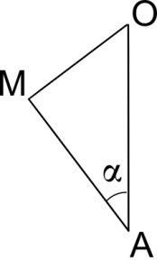Решение:

Расстояние по лучу зрения между Меркурием и Землей в такой конфигурации определяется , где  - расстояние от Земли до Солнца,  - угол между направлением на планету и направлением на Солнце.

Время прохождения сигнала , где  - скорость света.

с